
Заявка для участия в отборе проектов «Tugan Qala» в городе Рудный
Республики Казахстан

Строительство детской спортивной площадки по адресу:
город Рудный, ул. Сандригайло, 74

Направление развития общественной инфраструктуры: установка, ремонт и освещение спортивных (тренажерных площадок, футбольных, баскетбольных, волейбольных полей), детских игровых площадок на дворовых территориях и в местах общего пользования

Проектная команда:
- Поршнёв Максим Александрович
- Бледных Елена Васильевна

2023 г.
г. Рудный

В Экспертный совет
Заявление о допуске проекта к голосованию
- Наименование проекта «Tugan Qala» (далее - проект):
Строительство детской спортивной площадки по адресу: город Рудный, ул. Сандригайло, 74
- Место реализации проекта: Дворовая территория по ул. Сандригайло, 74
- Описание проекта:
  - Тип проекта: установка, ремонт и освещение спортивных (тренажерных площадок, футбольных, баскетбольных, волейбольных полей), детских игровых площадок на дворовых территориях и в местах общего пользования
  - Описание проблемы, на решение которой направлен проект:
В нашем доме по адресу: г. Рудный, ул. Сандригайло 74 проживает очень много детей, которые нуждаются в месте физического развития и времяпровождения. К сожалению, детских площадок поблизости нет. Во дворе дома имеется старая детская площадка, с морально устаревшими элементами. Она устарела и стала опасной для использования. Ежегодный косметический ремонт, дает только окрашенный вид. Дети выходят на прогулку, а заняться им во дворах нечем. Для школьников нет спортивных площадок с турниками или местом игр с мячом. Ближайшие детские площадки находятся на приличном расстоянии от нашего дома. Двор имеет очень много неиспользуемой территории. Мы надеемся, что наши дети не будут лишены возможности играть и заниматься спортом в собственном дворе. Постройка детской площадки в нашем дворе благоприятно отразится и для детей из соседних дворов, так как некоторые из них большую часть времени проводят именно в нашем дворе, играя с детьми.
  - Виды расходов по реализации проекта:
№  п/п | Виды работ (услуг) | Полная стоимость (тенге) | Описание
1 | Ремонтно-строительные работы  (в соответствии со сметой) | 2 224 801,60 | Расчистка территории, уборка мусора, демонтаж ненужных объектов, выравнивание территории, установка игрового оборудования, бетонирование стоек
2 | Общестроительные работы  (в соответствии со сметой) | 1 012 506,66 | Грунты 2 группы. Разработка вручную в траншеях глубиной до 2 м без креплений с откосами – 60 м3, слои оснований, подстилающие и выравнивающие из песчано-гравийной смеси – 45 м3, слои подстилающие щебеночные – 30 м3, покрытия толщиной 4 см. из горячих асфальтобетонных смесей плотных мелкозернистых – 300 м2, камни бортовые бетонные – 80 м.
3 | Приобретение материалов  (кроме тех, которые учтены в строке «ремонтно-строительные работы») | 909 822,85 | песок ГОСТ 8736-2014 природный – 45 м3, щебень из плотных горных пород – 30 м3, смеси асфальтобетонные горячие плотные мелкозернистые – 13,2 т., камень бортовой тротуарный – 80 шт.
4 | Приобретение оборудования (кроме того, которое учтено в строке «ремонтно-строительные работы») | 5 919 200,00 | Игровой спортивный комплекс из 18 малых архитектурных форм:  песочница, грибок для песочницы, стол-солнышко, беседка детская, карусель, качели на пружинах, качели «Лепесток», диван-качеля, детские спортивные (игровые) комплексы, уличные детские тренажеры, подставки для велосипедов, урны и скамейки.
4 | Приобретение услуг | - | -
5 | Прочие расходы | 805 306,49 | Подготовка документации, удорожание
 | Итого | 10 871 637,60
  - Ожидаемые результаты:
Новая детская спортивная площадка и обустроенная территория для отдыха как детей, так и взрослых сделает двор более приятным местом для проведения досуга. Строительство детской спортивной площадки позволит нам решить такие задачи как:
- Развитие и совершенствование физических и духовных качеств личности ребенка;
- Пропаганда здорового образа жизни;
- Формирование чувства коллективизма, совместной игровой деятельности.
- Пользователи проекта:
Дети, подростки, проживающие в соседних домах, пожилые жители.
Число прямых пользователей (человек): 600
- Эксплуатация и содержание объекта общественной инфраструктуры, предусмотренного проектом на первый год:
№  п/п | Расходы по эксплуатации и содержанию объекта общественной инфраструктуры, предусмотренного проектом | Бюджет акимата, тенге | Денежные средства организаций (физических лиц), тенге | Итого, тенге
1 | Уборка и расчистка территории дворником | 60 000,00
2 | Текущий косметический ремонт (покраска, проверка технического состояния) | 120 000,00
3
 | Всего | 180 000,00
- Планируемый срок реализации проекта: 30 дней
- К заявлению прилагаются документы (копии документов, заверенные в установленном порядке, официальным должностным лицом или заявителем):
- Краткая аннотация проекта «Tugan qala» – на 1 л.
- Фотографии и снимки места размещения объекта – на 3 л.
- Технический проект – на 10 л.
- Копии документов, заверенные представителем акимата района или другим уполномоченным в установленном порядке должностным лицом, подтверждающие право государственной собственности – на 2 л.
- Документы, подтверждающие стоимость проекта – на 15 л.
- Согласие с ограничением ответственности – на 1 л.
- Эскизы (рисунки), характеризующие внешний вид и функциональность объекта – на 2 л.
- Описание функциональности объекта, вариантов его использования – на 1 л.
Всего на 40 листах.
- Сведения о проектной команде:
  - Заявитель: Поршнёв Максим Александрович;
  - Состав проектной команды:
Поршнёв Максим Александрович
Бледных Елена Васильевна
^{(подпись заявителя)}
Контактный телефон: 8 777 636 86 27;
Эл. почта: gartman.maks@gmail.com;
Почтовый адрес: 111503, город Рудный, ул. Сандригайло 74
Дата: 27 ноября 2023 года
Краткая аннотация о проекте для размещения на титульной странице для голосования на Портале проекта «Строительство спортивной детской площадки по адресу: г. Рудный, ул. Сандригайло 74»

В нашем доме по адресу: г. Рудный, ул. Сандригайло 74 проживает очень много детей, которые нуждаются в месте физического развития и времяпровождения. К сожалению, детских площадок поблизости нет. Во дворе дома имеется старая детская площадка, с морально устаревшими элементами. Она устарела и стала опасной для использования. Ежегодный косметический ремонт, дает только окрашенный вид. Дети выходят на прогулку, а заняться им во дворах нечем. Для школьников нет спортивных площадок с турниками или местом игр с мячом. Ближайшие детские площадки находятся на приличном расстоянии от нашего дома. Двор имеет очень много неиспользуемой территории.
Предложено демонтировать старую детскую площадку. Построить новую современную спортивную детскую площадку. Для этого планируется закупить и установить необходимое игровое и спортивное оборудование, уличные тренажеры, детские игровые комплексы, поставить скамейки и урны. Общая площадь размещения игрового спортивного оборудования 300 м2. Игровой детский спортивный комплекс состоит из 18 малых архитектурных форм (песочница, грибок для песочницы, стол-солнышко, беседка детская, карусель, качели на пружинах, качели «Лепесток», диван-качеля и прочее). Ориентировочная стоимость проекта составляет до 10 871 637,60 тенге, а ориентировочный срок реализации 30 дней.
Мы надеемся, что наши дети не будут лишены возможности играть и заниматься спортом в собственном дворе. Постройка детской площадки в нашем дворе благоприятно отразится и для детей из соседних дворов, так как некоторые из них большую часть времени проводят именно в нашем дворе, играя с детьми.
Строительство детской спортивной площадки позволит нам решить такие задачи как:
- Развитие и совершенствование физических и духовных качеств личности ребенка;
- Пропаганда здорового образа жизни;
- Формирование чувства коллективизма, совместной игровой деятельности.
В 2024 году мы хотим видеть многофункциональную и интересную спортивную детскую площадку.
Все мы надеемся на помощь в строительстве современной спортивной детской площадки и реализацию нашей идеи по проекту «Туған қала».

Фотографии и снимки места размещения объекта
- Схематическое расположение детской площадки (фото №1 со спутника).
- Схематическое расположение детской площадки с расстоянием 10,38 метра от дома по ул. Сандригайло, 74 (фото №2 со спутника).
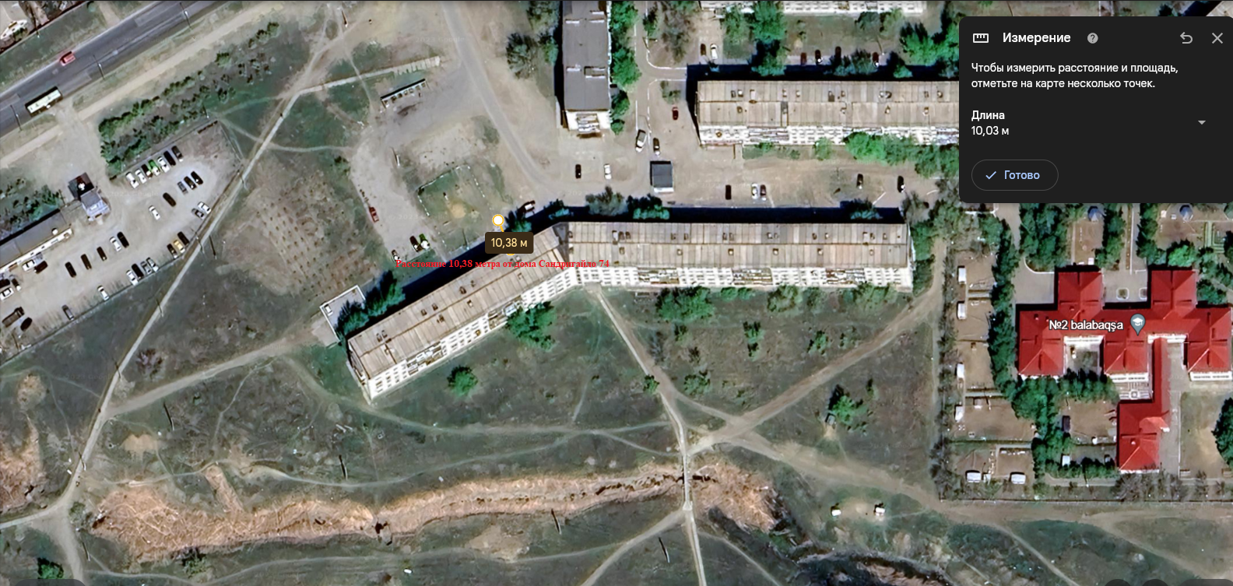
- Схематическое расположение детской площадки с расстоянием 22,29 метра от контейнерной стоянки (фото №3 со спутника).
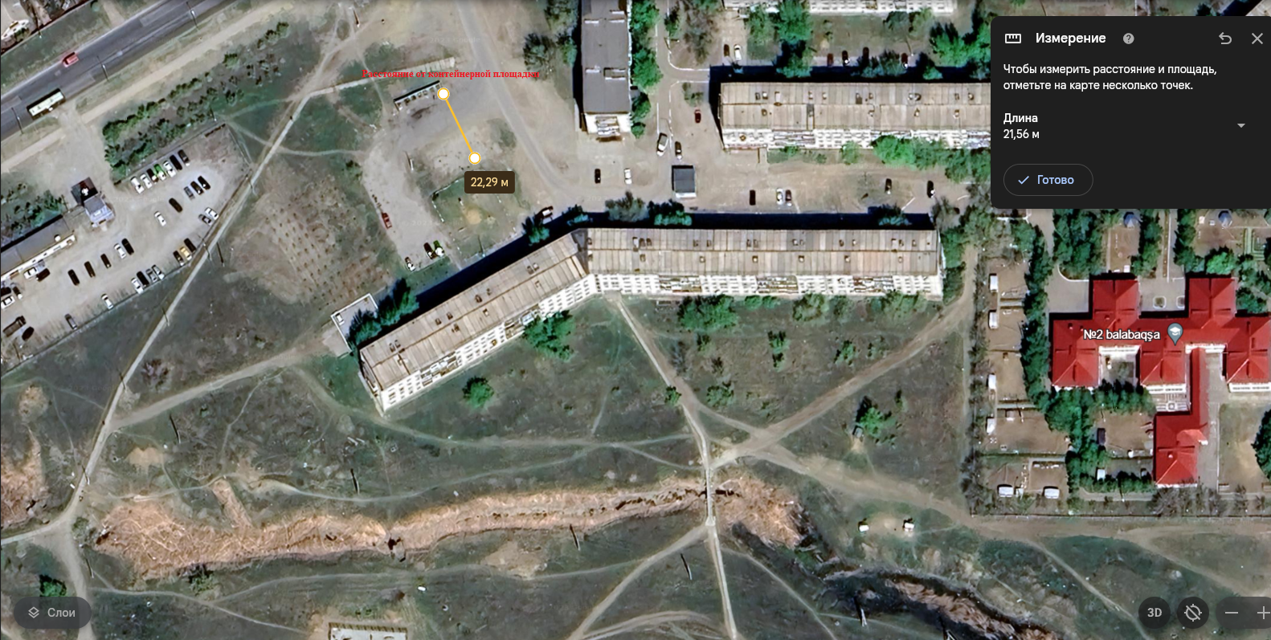
- Схематическое расположение детской площадки с расстоянием 24,6 метра от дома по ул. Сандригайло, 66 (фото №4 со спутника).
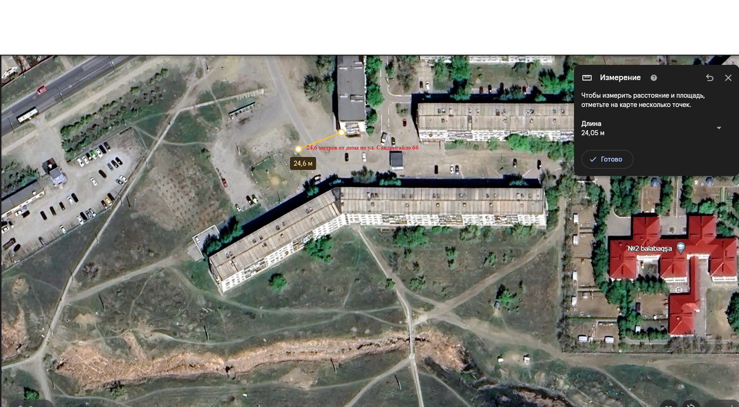
- Фото старой детской площадки (фото №5 с телефона).
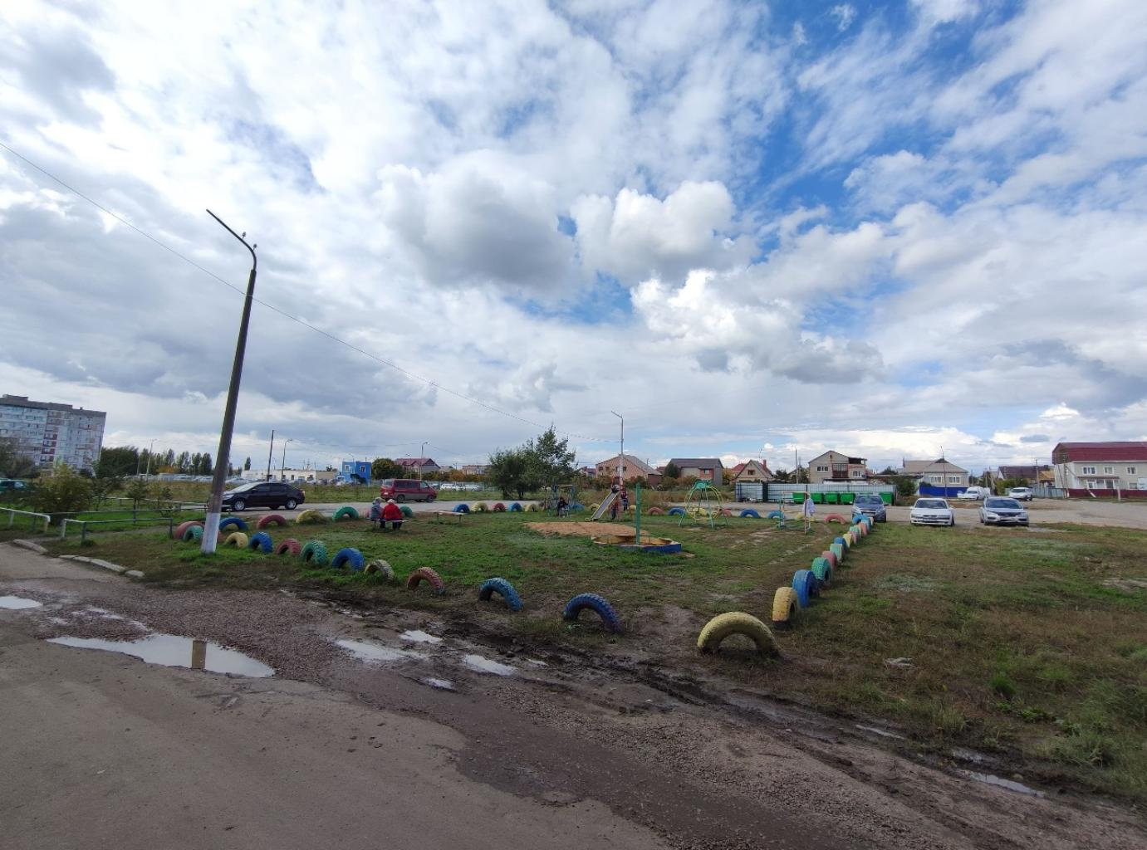
- Кадастровая карта.

Технический проект: «Строительство детской спортивной площадки по адресу: город Рудный, ул. Сандригайло, 74»

1. Описание и общие характеристики  создаваемого объекта общественной  инфраструктуры | Общая площадь размещения инфраструктуры игрового оборудования 300 м². В нашем доме по адресу: г. Рудный, ул. Сандригайло 74 проживает очень много детей, которые нуждаются в месте физического развития и времяпровождения. К сожалению, детских площадок поблизости нет. Во дворе дома имеется старая детская площадка, с морально устаревшими элементами. Она устарела и стала опасной для использования. Ежегодный косметический ремонт, дает только окрашенный вид. Дети выходят на прогулку, а заняться им во дворах нечем. Для школьников нет спортивных площадок с турниками или местом игр с мячом. Ближайшие детские площадки находятся на приличном расстоянии от нашего дома. Двор имеет очень много неиспользуемой территории. Предложено демонтировать старую детскую площадку. Построить новую современную детскую площадку. Для этого планируется закупить и установить необходимое игровое оборудование, детские игровые комплексы (горку, качели, песочницу, детский игровой домик, карусель с рулем).
2. Расчет ориентировочной стоимости реализации проекта
Формула расчета итоговой стоимости проекта
Общая сумма расходов по пунктам 1-5 + 10% от общей суммы расходов по пунктам 1-5 = итоговая общая стоимость проекта
Проверка
Дополнительные работы и затраты (резерв-прочие) должны составлять не менее 8% от итоговой стоимости проекта, но не более 1 000 000 тенге.
НДС
Всё оборудование, материалы, работы и т.д. считаем с учетом НДС

№ | Наименование вида материала, оборудования, работ | Характеристики (функциональные, технические, качественные эксплуатационные) | Единица измерения | Количество, объем, единицы | Стоимость единицы, | Ссылка на источник, подтверждающий стоимость единицы или комплекса единиц | Общая стоимость, тенге, (в т.ч. НДС 12%)
 |  |  |  |  | тенге
1 | Раздел 1. Подготовительные, земляные и общестроительные работы
1.1 | Материалы (Приобретение общестроительных материалов, тары, инструмента для общестроительных работы, включая коммуникации)
1.1.1 | Песок ГОСТ 8736-2014 природный | Используется природное сырье, слой 150 мм | 1 м3 | 45 | 3 306,24 | Стоимость ТМЦ 01.07.2023г. (Прайс от подрядчиков в группе «Туган Кала») | 166 634,50
1.1.2 | Щебень из плотных горных пород для строительных работ М800 СТ РК 1284-2004, фракции 20-40 мм | Используется природное сырье, слой 100 мм | 1 м3 | 30 | 6 510,56 | Стоимость ТМЦ 01.07.2023г. (Прайс от подрядчиков в группе «Туган Кала») | 218 754,82
1.1.3 | Смеси асфальтобетонные горячие плотные мелкозернистые СТ РК 1225-2019 типа Б, марки II | Слой 40 мм | 1 т | 13,2 | 29 160,32 | Стоимость ТМЦ 01.07.2023г. (Прайс от подрядчиков в группе «Туган Кала») | 431 106,17
1.1.4 | Камень бортовой тротуарный ГОСТ 6665-91 / поребрик/ | Используется готовый поребрик 1 м | 1 шт. | 80 | 1 041,60 | Стоимость ТМЦ 01.07.2023г. (Прайс от подрядчиков в группе «Туган Кала») | 93 327,36
1.2 | Транспорт (Затраты на транспорт, хранение, погрузку и выгрузку общестроительных материалов, тары, инструмента для общестроительных работы, включая коммуникации)
1.2.1 | Перевозка строительных грузов самосвалами вне населенных пунктов. Грузоподъемность свыше 10 т. Расстояние перевозки свыше 15 до 20 км | Используется наемный транспорт | т*км | 1696,5 | 28,00 | - | 53 202,24
1.2.2 | Перевозка строительных грузов бортовыми автомобилями вне населенных пунктов. Грузоподъемность свыше 10 т. Расстояние перевозки свыше 15 до 20 к | Используется наемный транспорт | т*км | 120 | 40,00 | - | 5 376,00
1.3 | Демонтаж (Удаление устаревших конструкций, ветхих сооружений (необходимо решение собственника, например Акимат, о возможности демонтажа))
1.3.1 | Демонтаж старых конструкций | - | шт. | 7 | 0,00 | - | 0,00
 |  | Демонтажные работы произведет ПКСК за свой счет
1.4 | Вывоз мусора (Необходимо учесть возможность сдачи на металлолом)
1.4.1 | Вывоз конструкций | - | час | 1 | 0,00 | - | 0,00
 |  | Работы по вывозу мусора произведет ПКСК за свой счет
1.5 | Перенос/подключение коммуникаций (Санитарно-технические работы, сооружение линий электропередачи, связи, теплоснабжения и газоснабжения, канализации, водоснабжения)
 | - | - | - | - | - | - | 0,00
1.6 | Общестроительные работы (Планировка территории, возведение, расширение, монтаж пандусов, бордюр, брусчатки, типовых строительных конструкций, зданий и сооружений, работы по возведению фундаментов и опорных конструкций под оборудование, дорожные работы, работы по благоустройству. Ссылки на источник информации о ценах. НДС, выделяется отдельно)
1.6.1 | Грунты 2 группы. Разработка вручную в траншеях глубиной до 2 м без креплений с откосами | - | м3 грунта | 60 | 1866,48 | - | 125 427,46
1.6.2 | Слои оснований подстилающие и выравнивающие из песчано-гравийной смеси. Устройство (на 1 м2 толщ. 100 мм) - механизировано | - | м3 | 45 | 539,00 | Расценки на работы и услуги 2023г.  (Прайс от подрядчиков в группе «Туган Кала») | 27 165,60
1.6.3 | Слои подстилающие щебеночные. Устройство с уплотнением трамбовками (на 1 м2 толщ.100 мм) | - | м3 | 30 | 2 904,00 | Расценки на работы и услуги 2023г.  (Прайс от подрядчиков в группе «Туган Кала») | 97 574,40
1.6.4 | Покрытия толщиной 4 см из горячих асфальтобетонных смесей плотных мелкозернистых. Устройство | - | м2 покрытия | 300 | 767,00 | Расценки на работы и услуги 2023г.  (Прайс от подрядчиков в группе «Туган Кала») | 257 712,00
1.6.5 | Камни бортовые бетонные. Установка | - | м бортового камня | 80 | 5 632,00 | Расценки на работы и услуги 2023г.  (Прайс от подрядчиков в группе «Туган Кала») | 504 627,20
Итого по разделу 1  (Сумма 1.1-1.6 (в т.ч. НДС 12%) |  |  |  |  |  |  | 1 980 907,75
2 | Раздел 2. Приобретение (изготовление) оборудования
2.1 | Оборудование (Приобретение специального оборудования или изготовление устройств, художественных композиций, экспонатов. Ссылки на источник информации о ценах. НДС, выделяется отдельно)
2.1.1 | Песочница из фанеры П-005 | Габаритные размеры:  Длина - 1520 мм.  Ширина- 1520 мм.  Высота (с ножками) - 420 мм.  Масса – 32 кг. | шт. | 1 | 51 000,00 | Прайс-лист на игровое оборудование 2023 г.  ИП "Любимый город" | 57 120,00
2.1.2 | Грибок для песочницы ГДП-003 | Габаритные размеры:  Длина - 1400 мм.  Ширина- 1400 мм.  Высота - 2250 мм.  Масса – 42,4 кг. | шт. | 1 | 118 000,00 | Прайс-лист на игровое оборудование 2023 г.  ИП "Любимый город" | 132 160,00
2.1.3 | Стол-солнышко СТ-001 | Габаритные размеры:  Ширина- 1880 мм.  Высота - 750 мм.  Масса – 44 кг. | шт. | 1 | 191 000,00 | Прайс-лист на игровое оборудование 2023 г.  ИП "Любимый город" | 213 920,00
2.1.4 | Беседка детская БСД-001 | Габаритные размеры:  Высота -2220 мм.  Длина - 1570 мм.  Ширина - 1400 мм.  Масса- 103 кг. | шт. | 1 | 288 000,00 | Прайс-лист на игровое оборудование 2023 г.  ИП "Любимый город" | 322 560,00
2.1.5 | Карусель (4 сидения) К-001 | Габаритные размеры:  Длина - 1510 мм.  Ширина - 1510 мм.  Высота - 760 мм.  Масса – 69,7 кг.  Масса подставки – 8 кг.  Общая масса – 77,7 кг. | шт. | 1 | 259 000,00 | Прайс-лист на игровое оборудование 2023 г.  ИП "Любимый город" | 290 080,00
2.1.6 | Качели на пружинах «Машинка» КП-003 | Габаритные размеры:  Длина - 1690 мм.  Ширина - 430 мм.  Высота - 660 мм.  Масса – 46,4 кг. | шт. | 1 | 126 000,00 | Прайс-лист на игровое оборудование 2023 г.  ИП "Любимый город" | 141 120,00
2.1.7 | Качели «Лепесток» КД-005 | Габаритные размеры:  Длина - 2300 мм.  Ширина - 1700 мм.  Высота - 2285 мм. Масса – 112 кг. | шт. | 1 | 302 000,00 | Прайс-лист на игровое оборудование 2023 г.  ИП "Любимый город" | 338 240,00
2.1.8 | Диван-качеля КД-006 | Габаритные размеры:  Длина - 2216 мм.  Ширина - 1400 мм.  Высота - 2000 мм.  Масса – 81 кг. | шт. | 1 | 176 000,00 | Прайс-лист на игровое оборудование 2023 г.  ИП "Любимый город" | 197 120,00
2.1.9 | Детский спортивный (игровой) комплекс ДСК-001 | Габаритные размеры:  Длина - 3400 мм.  Ширина - 3540 мм.  Высота - 2175 мм.  Масса – 125 кг. | комплект | 1 | 369 000,00 | Прайс-лист на игровое оборудование 2023 г.  ИП "Любимый город" | 413 280,00
2.1.10 | Детский спортивный (игровой) комплекс ДСК-003 | Габаритные размеры:  Длина - 3700 мм.  Ширина - 2660 мм.  Высота - 2060 мм.  Масса – 113 кг. | комплект | 1 | 287 000,00 | Прайс-лист на игровое оборудование 2023 г.  ИП "Любимый город" | 321 440,00
2.1.11 | Детский игровой комплекс ДИК-002 | Габаритные размеры:  Длина - 6500 мм.  Ширина - 5270 мм.  Высота - 3300 мм.  Масса - 705кг | комплект | 1 | 1 585 000,00 | Прайс-лист на игровое оборудование 2023 г.  ИП "Любимый город" | 1 775 200,00
2.1.12 | Уличный тренажер детский «Скороход» (Шаговый) | Габаритные размеры:  Длина - 1770 мм.  Ширина - 910 мм.  Высота - 905 мм.  Масса - 61 кг. | шт. | 1 | 174 000,00 | Прайс-лист на игровое оборудование 2023 г.  ИП "Любимый город" | 194 880,00
2.1.13 | Уличный тренажер «Лыжный ход» УТ-006.1 | Габаритные размеры:  Длина - 1140 мм.  Ширина - 640 мм.  Высота - 1600 мм.  Масса – 66 кг. | шт. | 1 | 217 000,00 | Прайс-лист на игровое оборудование 2023 г.  ИП "Любимый город" | 243 040,00
2.1.14 | Уличный тренажер «Гребля» УТ-011 | Габаритные размеры:  Длина - 1500 мм.  Ширина - 700 мм.  Высота - 1400 мм.  Масса – 35 кг.  Масса подставки – 8 кг.  Общая масса – 43 кг. | шт. | 1 | 173 000,00 | Прайс-лист на игровое оборудование 2023 г.  ИП "Любимый город" | 193 760,00
2.1.15 | Уличный тренажер «Жим от груди» УТ-009 | Габаритные размеры:  Длина - 920 мм.  Ширина - 850 мм.  Высота - 1900 мм.  Масса – 80 кг.  Масса подставки – 8 кг.  Общая масса – 88 кг. | шт. | 1 | 264 000,00 | Прайс-лист на игровое оборудование 2023 г.  ИП "Любимый город" | 295 680,00
2.1.16 | Уличный тренажер «Жим на брусьях» УТ-016 | Габаритные размеры:  Длина - 1500 мм.  Ширина - 730 мм.  Высота - 1540 мм.  Масса – 79 кг.  Масса подставки – 8 кг.  Общая масса – 87 кг. | шт. | 1 | 193 000,00 | Прайс-лист на игровое оборудование 2023 г.  ИП "Любимый город" | 216 160,00
2.1.17 | Уличный тренажер «Жим ногами» УТ-001 | Габаритные размеры:  Длина - 1860 мм.  Ширина - 640 мм.  Высота - 1600 мм.  Масса – 70,5 кг.  Масса подставки – 8 кг.  Общая масса – 78,5 кг. | шт. | 1 | 217 000,00 | Прайс-лист на игровое оборудование 2023 г.  ИП "Любимый город" | 243 040,00
2.1.18 | Уличный тренажер «Гимнастический лежак» | Габаритные размеры:  Длина - 1600 мм.  Ширина - 425 мм.  Высота - 620 мм.  Масса – 25,5 кг. | шт. | 1 | 96 000,00 | Прайс-лист на игровое оборудование 2023 г.  ИП "Любимый город" | 107 520,00
2.1.19 | Подставка для велосипедов ПДВ-001 | Габаритные размеры:  Длина - 2575 мм.  Ширина- 1545 мм.  Высота – 1050 мм.  Масса – 40 кг. | шт. | 1 | 117 000,00 | Прайс-лист на игровое оборудование 2023 г.  ИП "Любимый город" | 131 040,00
2.1.20 | Урна на двух стойках | - | шт. | 2 | 14 000,00 | Стоимость ТМЦ 01.07.2023г.  (Прайс от подрядчиков в группе «Туган Кала») | 31 360,00
2.1.21 | Скамейка уличная со спинкой | - | шт. | 2 | 27 000,00 | Стоимость ТМЦ 01.07.2023г.  (Прайс от подрядчиков в группе «Туган Кала») | 60 480,00
2.2 | Монтажные работы (Все работы по монтажу оборудования за исключением устройства оснований и фундаментов под оборудование, и т.п. по п. 2)
2.2.1 | Песочница деревянная | - | комплект | 1 | 18 443,00 | Стоимость ТМЦ 01.07.2023г.  (Прайс от подрядчиков в группе «Туган Кала») | 20 656,16
2.2.2 | Грибок для песочницы | - | шт. | 1 | 9 893,00 | Стоимость ТМЦ 01.07.2023г.  (Прайс от подрядчиков в группе «Туган Кала») | 11 080,16
2.2.3 | Стол-солнышко | - | шт. | 1 | 42 658,00 | Стоимость ТМЦ 01.07.2023г.  (Прайс от подрядчиков в группе «Туган Кала») | 47 776,96
2.2.4 | Беседка детская | - | шт. | 1 | 314 396,00 | Стоимость ТМЦ 01.07.2023г.  (Прайс от подрядчиков в группе «Туган Кала») | 352 123,52
2.2.5 | Карусель (4 сидения) | - | шт. | 1 | 42 658,00 | Стоимость ТМЦ 01.07.2023г.  (Прайс от подрядчиков в группе «Туган Кала») | 47 776,96
2.2.6 | Качалка на пружине "Балансир" | - | комплект | 1 | 45 753,00 | Стоимость ТМЦ 01.07.2023г.  (Прайс от подрядчиков в группе «Туган Кала») | 51 243,36
2.2.7 | Качели двойные, металлические | - | шт. | 2 | 68 446,00 | Стоимость ТМЦ 01.07.2023г.  (Прайс от подрядчиков в группе «Туган Кала») | 153 319,04
2.2.8 | Гимнастический комплекс (для детей младших классов) | - | комплект | 1 | 114 834,00 | Стоимость ТМЦ 01.07.2023г.  (Прайс от подрядчиков в группе «Туган Кала») | 128 614,08
2.2.9 | Гимнастический комплекс (для детей старших классов) | - | комплект | 1 | 112 593,00 | Стоимость ТМЦ 01.07.2023г.  (Прайс от подрядчиков в группе «Туган Кала») | 126 104,16
2.2.10 | Детский игровой/спортивный комплекс | - | комплект | 1 | 164 274,00 | Стоимость ТМЦ 01.07.2023г.  (Прайс от подрядчиков в группе «Туган Кала») | 183 986,88
2.2.11 | Уличный тренажер | - | шт. | 7 | 52 661,00 | Стоимость ТМЦ 01.07.2023г.  (Прайс от подрядчиков в группе «Туган Кала») | 412 862,24
2.2.12 | Подставка для велосипедов ПДВ-001 | - | шт. | 1 | 52 661,00 | Стоимость ТМЦ 01.07.2023г.  (Прайс от подрядчиков в группе «Туган Кала») | 58 980,32
2.2.13 | Урна на двух стойках | - | шт. | 2 | 7 505,00 | Стоимость ТМЦ 01.07.2023г.  (Прайс от подрядчиков в группе «Туган Кала») | 16 811,20
2.2.14 | Скамья со спинкой | - | шт. | 2 | 9 893,00 | Стоимость ТМЦ 01.07.2023г.  (Прайс от подрядчиков в группе «Туган Кала») | 22 160,32
2.2.15 | Доставка оборудования (9% от стоимости оборудования) |  | м3 | 1 | 475 650,00 | - | 532 728,00
Итого по разделу 2 (Сумма 2.1-2.2 (в т.ч. НДС 12%) |  |  |  |  |  |  | 8 085 423,36
3 | Раздел 3. Озеленение территории
3.1 | Посадочный материал (Приобретение посадочного материала, грунта, других необходимых элементов для озеленения. Ссылки на источник информации о ценах)
3.2 | Работы по озеленению (Стоимость работ по озеленению территорий, планировке участка, контроль приживаемости и т.п.)
3.3 | Услуги Зеленстроя | - | - | - | 0,00 | - | 0,00
 | - | - | - | - | 0,00 | - | 0,00
Итого по разделу 3 (Сумма 3.1-3.3 (в т.ч. НДС 12%) |  |  |  |  |  |  | 0,00
4 | Раздел 4. Сопутствующие работы и затраты
4.1 | Охрана строящегося объекта (Приобретение и работы по установке ограждений, освещения и указателей, физической охране)
 | - | - | - | - | 0,00 | - | 0,00
4.2 | Экспертиза (Затраты на проведение экспертизы и согласование с ресурсоснабжающими организациями. Специализированными учреждениями культуры, образования и др.)
 | - | - | - | - | 0,00 | - | 0,00
4.3 | Информационные стенды (Разработка, изготовление и установка информационных указателей об объекте)
 | - | - | - | - | 0,00 | - | 0,00
Итого по разделу 4 (Сумма 4.1-4.3 (в т.ч. НДС 12%) |  |  |  |  |  |  | 0,00
5 | Раздел 5. Иные затраты
5.1 | Отдельные работы и затраты, которые не учтены в других разделах в связи со спецификой их проведения оплаты
 | - | - | - | - | 0,00 | - | 0,00
Итого по разделу 5 (Сумма 5.1 (в т.ч. НДС 12%) |  |  |  |  |  |  | 0,00
6 | Раздел 6. Сумма стоимости по разделам 1-5
Итого по разделам 1-5 (Сумма по разделам 1-5 (в т.ч. НДС 12%) |  |  |  |  |  |  | 10 066 331,11
7 | Раздел 7. Дополнительные работы и затраты (резерв-прочие)  (10% от суммы по п.6)
7.1 | Подготовка документации | 1) Дефектная ведомость (При необходимости. Если есть конструкции или элементы, требующие ремонта) |  |  |  |  | 805 306,49
 |  | 2) Проект (Проектно-изыскательские работы. Проект производства работ и альбомы (эскизы) технических решений. При необходимости)
 |  | 3) Смета (Локальный (объектный) сметный расчет, подготовленный для проверки компанией)
7.2 | Удорожание | Удорожание работ и материалов вследствие естественного роста цен
7.3 | Непредвиденные работы и затраты | Скрытые работы, работы с осложнениями при проведении отдельных работ, ухудшение погодных условий и т.п.
Итого по разделу 7 (в т.ч. НДС 12%) |  |  |  |  |  |  | 805 306,49
8 | Всего (Сумма по разделам 1–7, (в т.ч. НДС 12%) |  |  |  |  |  | 10 871 637,60
9 | Проверка (сумма по разделу 7 должна составлять не менее 8% от суммы по п.8, но не более 1 000 000 тенге) | 10 066 331,11 * 8% = 805 306,49 это не более 1 000 000 тенге |  |  |  |  | 10 871 637,60

Документы, подтверждающие стоимость проекта
ИП "Любимый город"
Республика Казахстан, Костанайская область, г. Рудный, Горняков, 33
БИН 820929350870
Тел. 87084238025
Электронная почта: studentpto82@mail.ru
Расчетный счет KZ218562204102266566
Банк АО "Банк ЦентрКредит"
БИК KCJBKZKX, Кбе 19
Свидетельство о постановке на регистрационный учет серия 39001 №1115569 от 11.02.2022 г.

Цены на 2023 г.
Прайс-лист на игровое оборудование

Цены даны с НДС 12%
№ | Название | Номенклатурный номер | Изображение | Цена в тенге
1 | Качели детские двойные  Габаритные размеры:  Длина - 3200 мм.  Ширина - 1520 мм.  Высота - 2070 мм. Масса – 135 кг. | КД-001 | 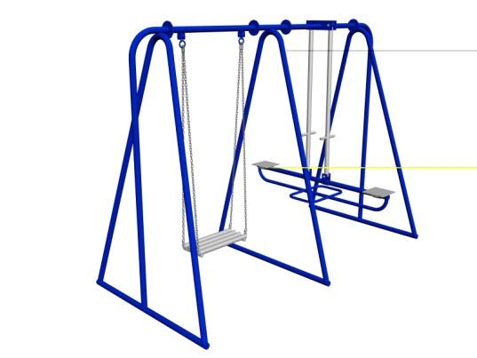 | 328 000
2 | Качели детские одинарные  Габаритные размеры:  Длина - 1800 мм.  Ширина - 1350 мм.  Высота - 2070 мм.  Масса – 66 кг. | КД-002 | 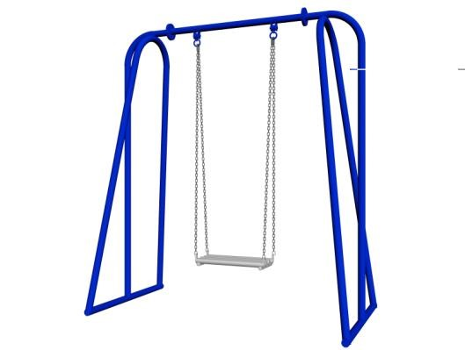 | 159 000
3 | Диван-качеля  «Пилот»  Габаритные размеры:  Длина - 2420 мм.  Ширина - 1700 мм.  Высота - 2156 мм.  Масса – 107 кг. | КД-003 | 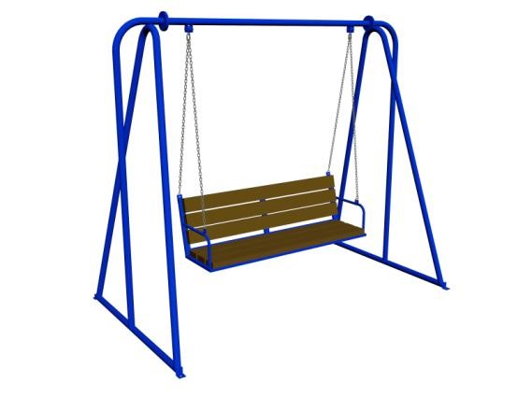 | 224 000

4 | Диван-качеля  Габаритные размеры:  Длина - 2216 мм.  Ширина - 1400 мм.  Высота - 2000 мм.  Масса – 81 кг. | КД-006 | 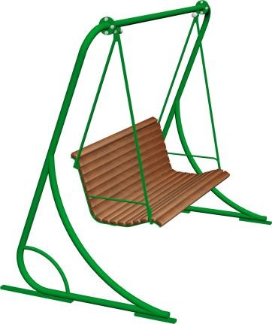 | 176 000
5 | Качели «Лепесток»  Габаритные размеры:  Длина - 2300 мм.  Ширина - 1700 мм.  Высота - 2285 мм. Масса – 112 кг. | КД-005 | 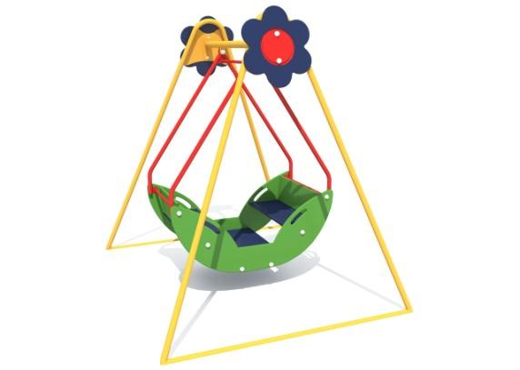 | 302 000
6 | Качели детские двойные подвесные  Габаритные размеры:  Длина - 2100мм.  Ширина - 1480 мм.  Высота - 1960мм. Масса – 51 кг. | КД-001.2 | 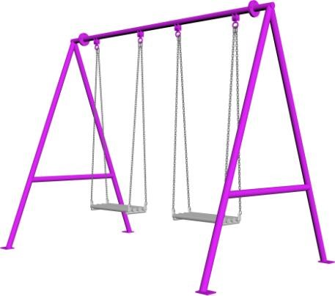 | 158 000
7 | Качели на пружинах «Весы»  Габаритные размеры:  Длина - 1600 мм.  Ширина - 1000 мм.  Высота - 900 мм. Масса – 56,2 кг. | КП-001 | 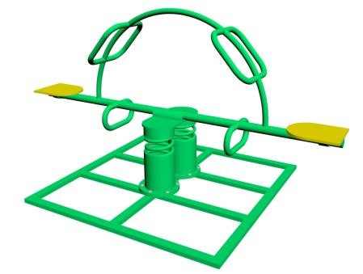 | 126 000
8 | Качели на пружине  «Лошадка»  Габаритные размеры:  Длина - 1100 мм.  Ширина - 340 мм.  Высота - 800 мм. Масса – 18,1 кг. | КП-002 | 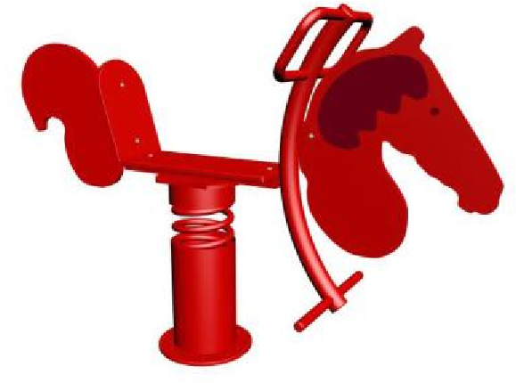 | 74 000

9 | Качели на пружинах  «Машинка»  Габаритные размеры:  Длина - 1690 мм.  Ширина - 430 мм.  Высота - 660 мм.  Масса – 46,4 кг. | КП-003 | 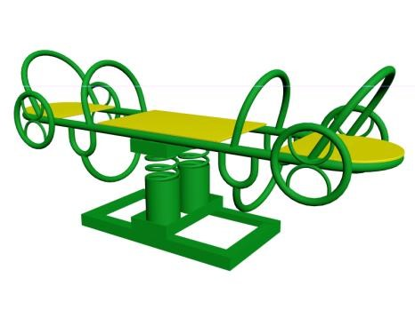 | 126 000
10 | Качели на пружине  «Мотоцикл»  Габаритные размеры:  Длина - 1140 мм.  Ширина - 500 мм. Высота - 700 мм. Масса – 33 кг. | КП-004 | 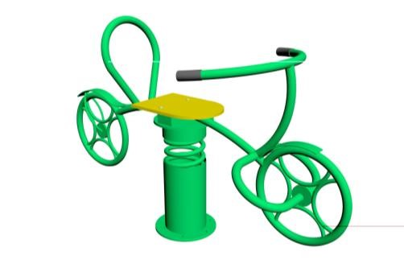 | 78 000
11 | Качели на пружине «Вертолет»  Габаритные размеры:  Длина - 1325 мм.  Ширина - 640 мм.  Высота - 1270 мм. Масса – 25 кг. | КП-005 | 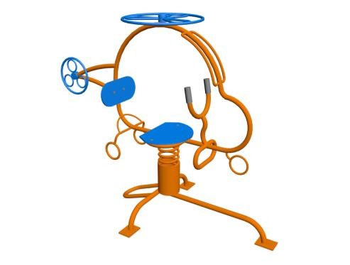 | 84 000
12 | Качели на пружинах  «Балансир»  Габаритные размеры:  Длина - 2290 мм.  Ширина - 600 мм.  Высота - 880 мм. Масса – 53,5 кг. | КП-006 | 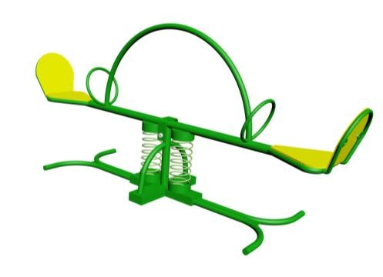 | 116 000
13 | Качели на пружине  «Петушок»  Габаритные размеры:  Длина – 1100 мм.  Ширина – 360 мм. Высота –900 мм.  Масса – 19,9 кг. | КП-007 | 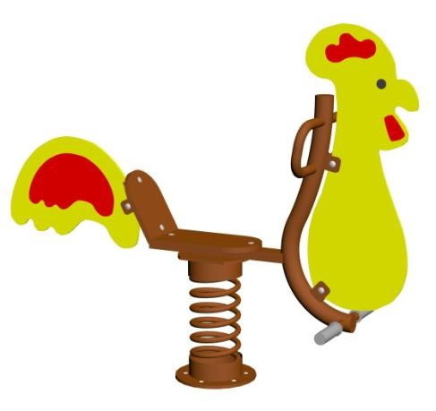 | 78 000

14 | Качели на пружинах  «Осьминог»  Габаритные размеры:  Длина – 1200 мм.  Ширина – 1000 мм.  Высота – 845 мм. Масса – 57 кг. | КП-008 | 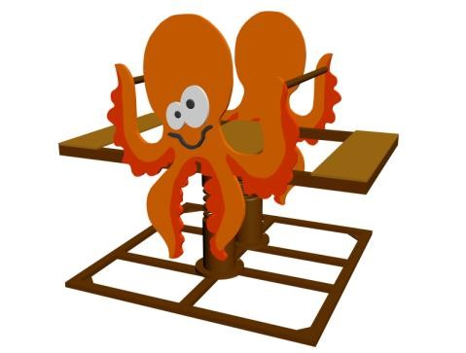 | 145 000
15 | Качели на пружинах  «Тройной балансир»  Габаритные размеры:  высота - 810 мм длина - 1620 ширина - 1440 | КП-009 | 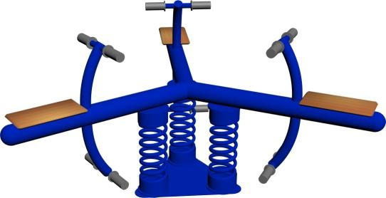 | 182 000
16 | Детская горка  «Дельфин»  Габаритные размеры:  - длина - 3560 мм,  - ширина – 790 мм,  - высота – 1870 мм, - масса – 116,6 кг.  - высота до стартовой площадки –  1200 мм  -ширина стартовой площадки – 600 мм  - ширина полотна – 600 мм  - длина полотна – 2450мм | ДГ-003 | 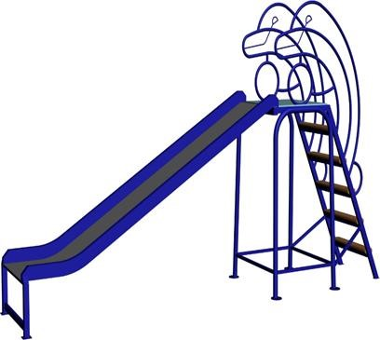 | 324 000
17 | Детская горка  «Слоник»  Габаритные размеры:  - длина - 3560 мм,  - ширина – 790 мм,  - высота – 1870 мм, - масса – 116,6 кг.  - высота до стартовой площадки –  1200 мм  -ширина стартовой площадки – 600 мм  - ширина полотна – 600 мм  - длина полотна – 2450мм | ДГ-004 | 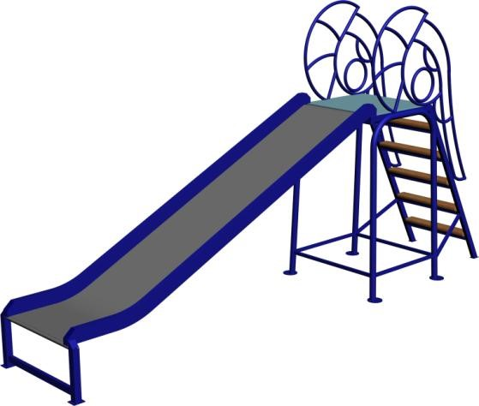 | 324 000

18 | Карусель-качалка  Габаритные размеры:  Длина - 3180 мм.  Ширина – 440 мм.  Высота - 2000 мм.  Масса – 70 кг.  Масса подставки – 8 кг.  Общая масса – 78 кг. | КК-001 | 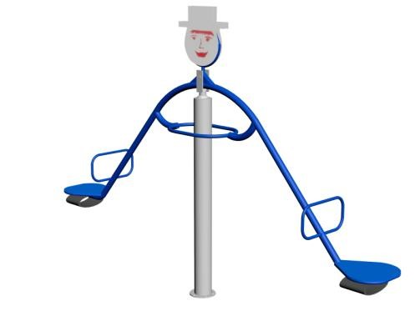 | 181 000
19 | Карусель  (4 сидения)  Габаритные размеры:  Длина - 1510 мм.  Ширина - 1510 мм.  Высота - 760 мм. Масса – 69,7 кг.  Масса подставки – 8 кг.  Общая масса – 77,7 кг. | К-001 | 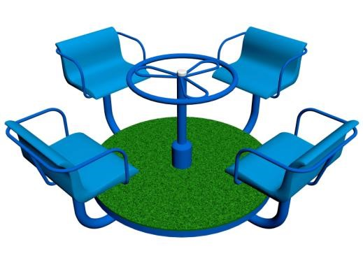 | 259 000
20 | Детская качалка  “Рыбка”  Габаритные размеры:  Длина – 1630 мм. Ширина- 830 мм.  Высота -1195мм.  Масса – 74 кг. | ДК-001 | 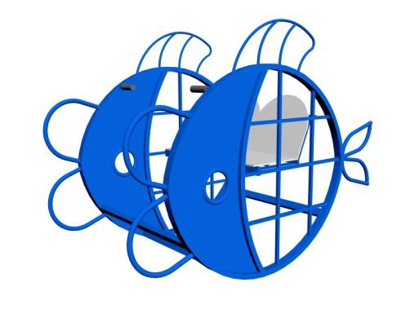 | 181 000
21 | Детская качалка  “Ванька-встанька”  Габаритные размеры:  Длина – 2193 мм.  Ширина- 800 мм.  Высота -1000 мм.  Масса – 60 кг. | ДК-002 | 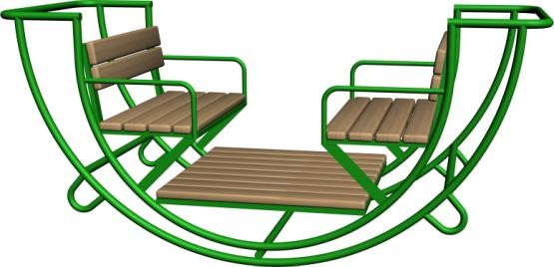 | 170 000
22 | Детская качалка  “Балансир”  Габаритные размеры:  Длина - 2850 мм.  Ширина - 950 мм.  Высота - 850 мм.  Масса – 45,5 кг. | ДК-003 | 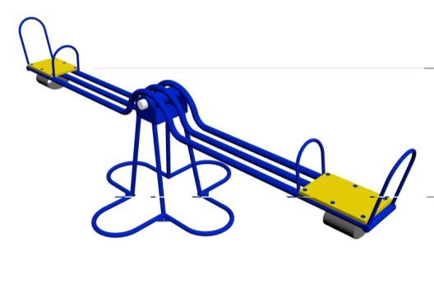 | 130 000

23 | Лазалка  «Слон»  Габаритные размеры:  Длина - 3475 мм.  Ширина- 650 мм.  Высота - 2055 мм.  Масса -82 кг. | Л-001 | 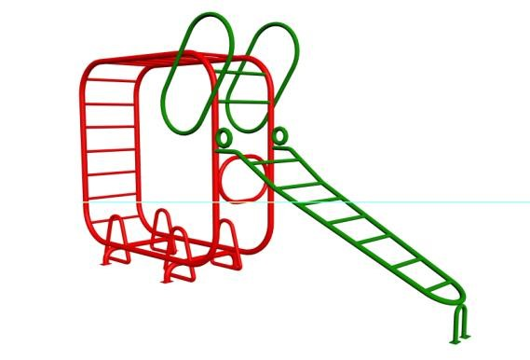 | 209 000
24 | Лазалка  «Бабочка»  Габаритные размеры:  Длина - 3220 мм.  Ширина- 800 мм.  Высота - 2150 мм.  Масса – 51 кг. | Л-002 |  | 166 000
25 | Лазалка «Мотылек»  Габаритные размеры:  Длина - 2970 мм.  Ширина- 1700 мм. Высота - 2150 мм.  Масса – 96,7 кг. | Л-002.1 |  | 229 000
26 | Лазалка разборная  «Спираль»  Габаритные размеры:  Длина - 2300 мм.  Ширина- 810 мм.  Высота - 1880 мм.  Масса – 39 кг. | Л-003 | 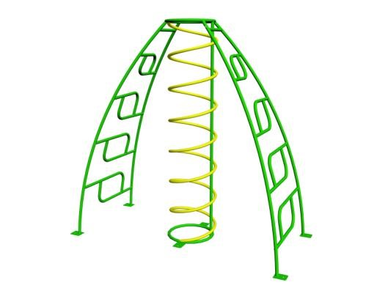 | 157 000
27 | Детский спортивный  (игровой) комплекс  Габаритные размеры:  Длина - 3700 мм.  Ширина - 2660 мм. Высота - 2060 мм. Масса – 113 кг. | ДСК-003 | 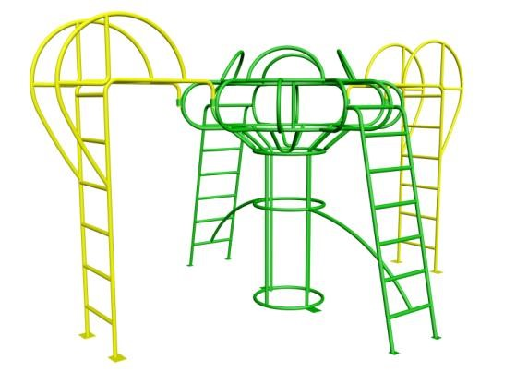 | 287 000

28 | Грибок для песочницы  Габаритные размеры:  Длина - 1400 мм.  Ширина- 1400 мм.  Высота - 2250 мм.  Масса – 42,4 кг. | ГДП-003 | 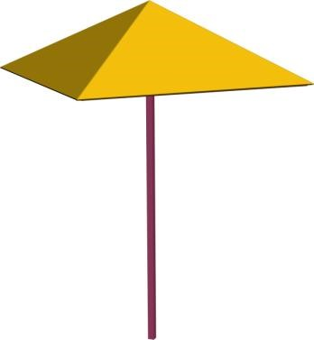 | 118 000
29 | Песочница из металла  Габаритные размеры:  Длина - 2000 мм.  Ширина- 2000 мм.  Высота - 400 мм.  Масса – 84,3 кг. | П-004 | 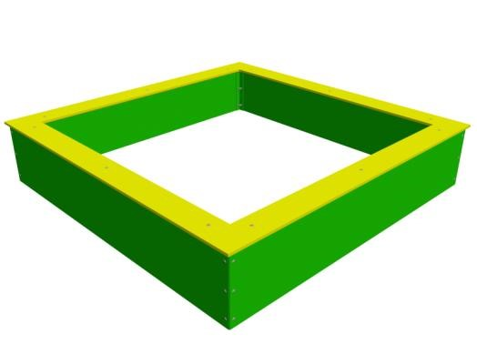 | 166 000
30 | Песочница из фанеры  Габаритные размеры:  Длина - 1520 мм.  Ширина- 1520 мм. Высота (с ножками) - 420 мм.  Масса – 32 кг. | П-005 | 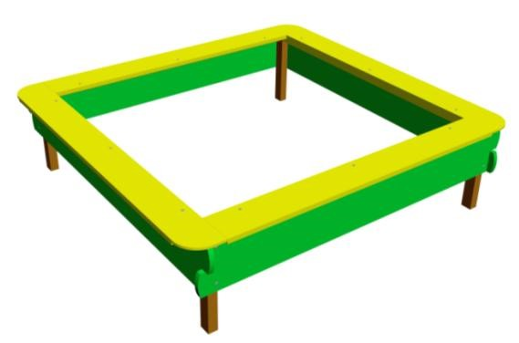 | 51 000
31 | Стол-солнышко  Габаритные размеры:  Ширина- 1880 мм.  Высота - 750 мм.  Масса – 44 кг. | СТ-001 | 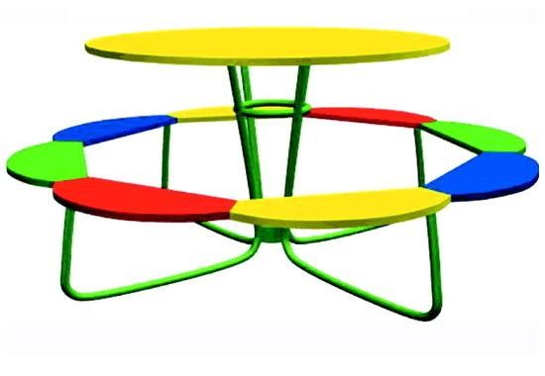 | 191 000
32 | Юрта  Габаритные размеры:  Длина - 4500 мм.  Ширина- 4500 мм. Высота – 3000 мм. Масса – 376 кг. | ЮР - 001 | 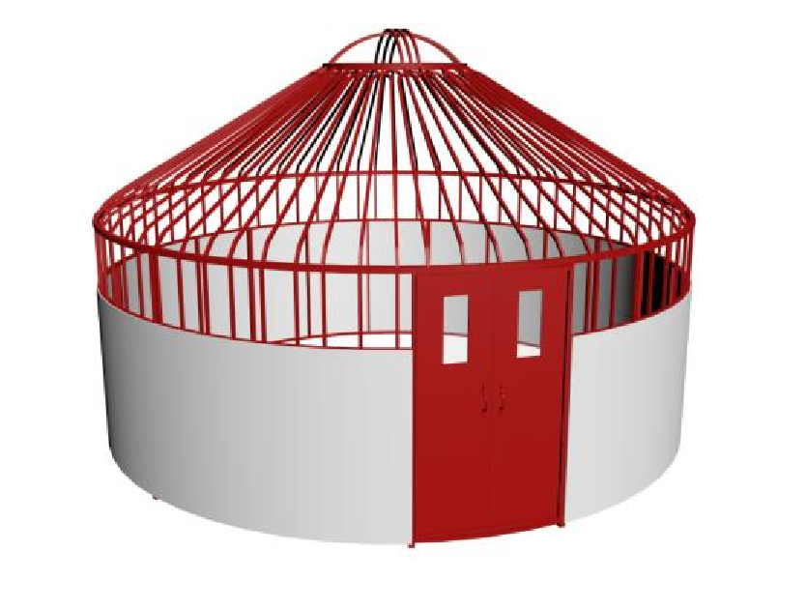 | 1 227 000

33 | Скамья прямолинейная  (лавочка)  Габаритные размеры:  Длина - 1660 мм.  Ширина- 420 мм.  Высота - 800 мм.  Масса – 23,1 кг. | СК-001 | 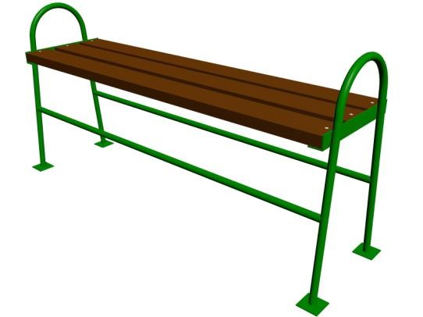 | 52 000
34 | Скамья прямолинейная с навесом  Габаритные размеры:  Длина - 1700 мм.  Ширина- 950 мм.  Высота - 1800 мм.  Масса – 52 кг. | СК-002 | 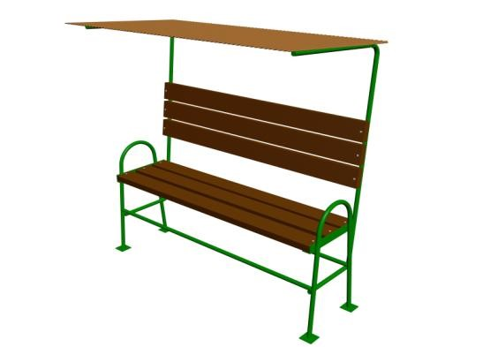 | 90 000
35 | Скамья  Габаритные размеры:  Длина - 1970 мм.  Ширина- 940 мм.  Высота - 1040 мм.  Масса – 60 кг. | СК-003 | 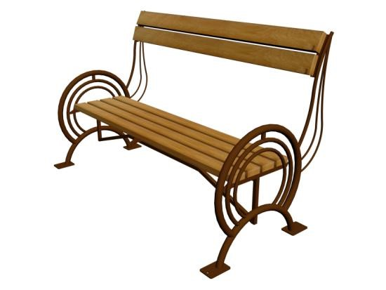 | 133 000
36 | Скамья-пешка  Габаритные размеры:  Длина - 1440 мм.  Ширина- 380 мм.  Высота - 385 мм.  Масса – 16,2 кг. | СК-004 | 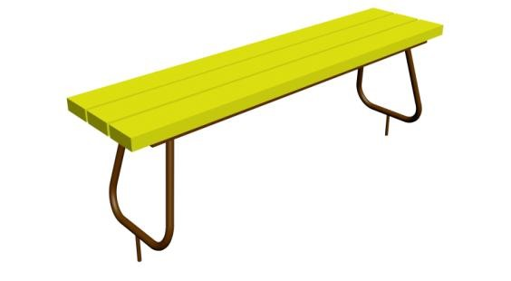 | 39 000
37 | Скамья радиусная  Габаритные размеры:  Длина - 1670 мм.  Ширина- 720 мм.  Высота - 460 мм.  Масса – 43,6 кг. | СК-005 | 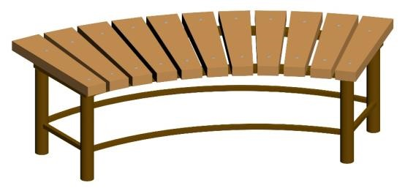 | 91 000

38 | Скамья  (антивандальная)  Габаритные размеры:  Длина - 1600 мм.  Ширина- 590 мм.  Высота - 1215 мм.  Масса – 35,2 кг. |  | СК-006 | 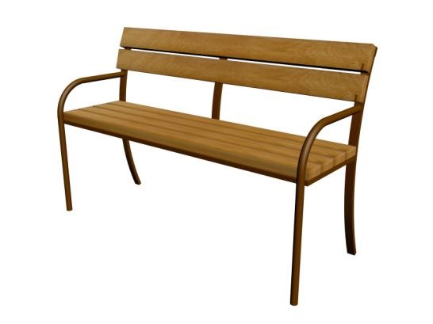 | 66 000
39 | Скамья  Габаритные размеры:  Длина - 2200 мм.  Ширина- 400 мм.  Высота - 800 мм. Масса – 35 кг. |  | СК-007 | 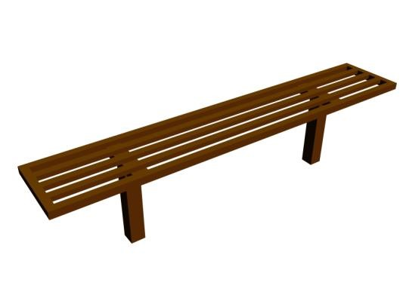 | 77 000
40 | Урна металлическая  Габаритные размеры:  Длина - 400 мм.  Ширина- 340 мм. Высота – 500 мм.  Масса – 8 кг. |  | У-001 | 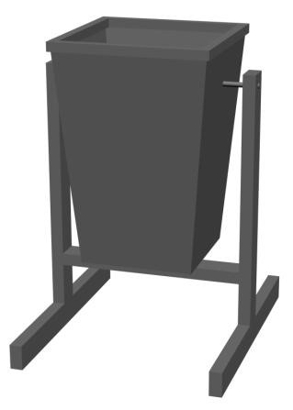 | 26 000
41 | Подставка для велосипедов  Габаритные размеры:  Длина - 2575 мм. Ширина- 1545 мм. Высота – 1050 мм. Масса – 40 кг. |  | ПДВ-001 | 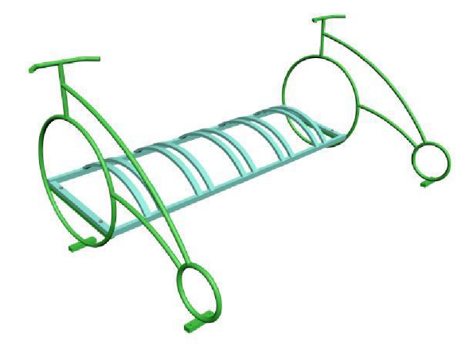 | 117 000
42 | Декоративное ограждение  Габаритные размеры:  Длина (по осям столбов) - 2000 мм.  Ширина – 60 мм.  Высота – 1050 мм.  Масса столба – 5,5 кг Масса секции – 19 кг | . . | ДО-001 | 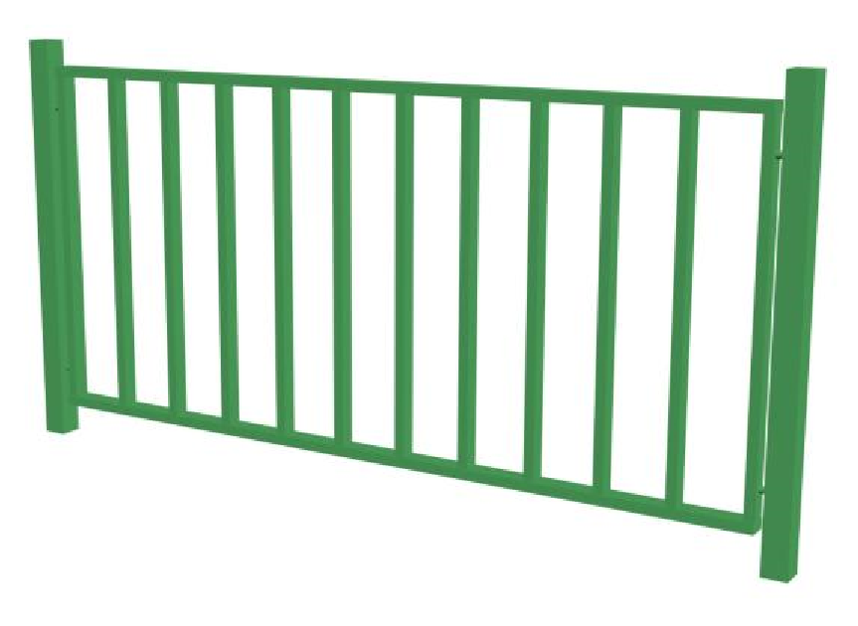 | 24 000

43 | Детский манеж  (круглый)  Размер Ø-7,5 м, S-44 м²,  Один баскетбольный щит,  Ворота-ловушки – 2 шт.  Масса – 500 кг | ДМ-001 | 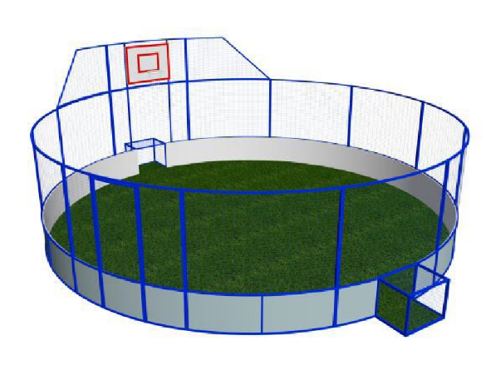 | 1 540 000
44 | Детский манеж (овальный)  Размер 7*10 м, S-60 м²,  Два баскетбольных щита,  Ворота-ловушки – 2 шт.  Масса – 670 кг. | ДМ-002 | 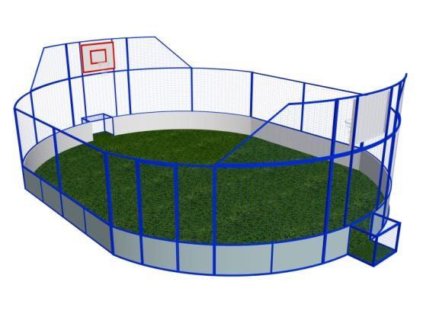 | 1 815 000
45 | Беседка  Габаритные размеры:  Высота -2500 мм. Длина - 2460 мм. Ширина - 2130 мм Масса – 152 кг. | БС-001 | 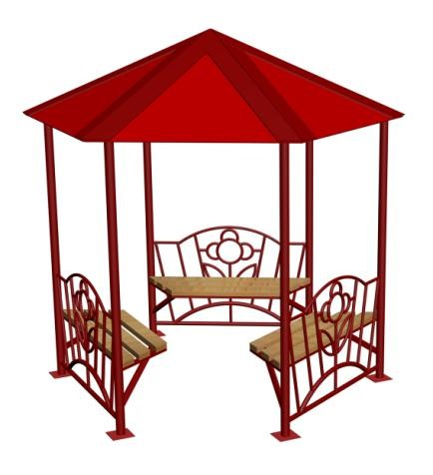 | 544 000
46 | Беседка  Габаритные размеры:  Высота -2500 мм. Длина - 2460 мм.  Ширина - 2130 мм.  Фанерная крыша | БС-002 | 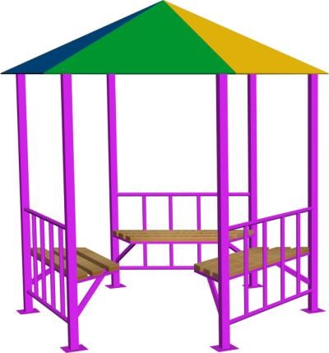 | 396 000
47 | Беседка  Габаритные размеры:  длина – 2460 мм, ширина – 2130 мм, высота – 2500 мм, Металлическая крыша. | БС-003 | 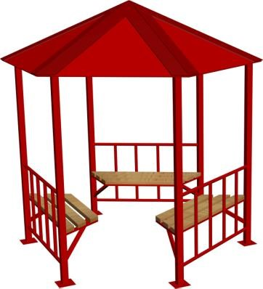 | 496 000

48 | Беседка летняя  Габаритные размеры:  Высота -2215 мм.  Длина - 2720 мм.  Ширина - 2100 мм.  Масса- 102,5 кг. | БС-004 | 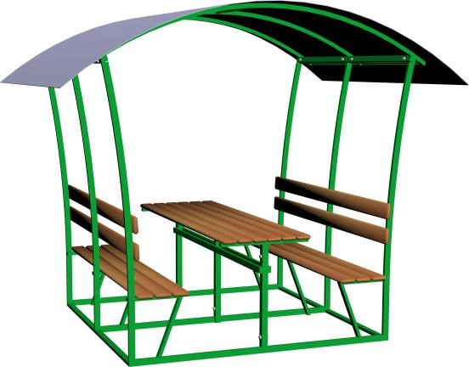 | 304 000
49 | Беседка детская  Габаритные размеры:  Высота -2220 мм.  Длина - 1570 мм.  Ширина - 1400 мм.  Масса- 103 кг. | БСД-001 | 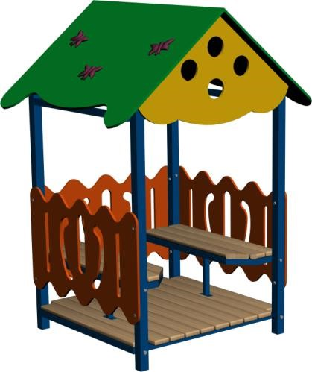 | 288 000
50 | Детский спортивный  (игровой) комплекс  Габаритные размеры:  Длина - 3400 мм.  Ширина - 3540 мм.  Высота - 2175 мм. Масса – 125 кг. | ДСК-001 | 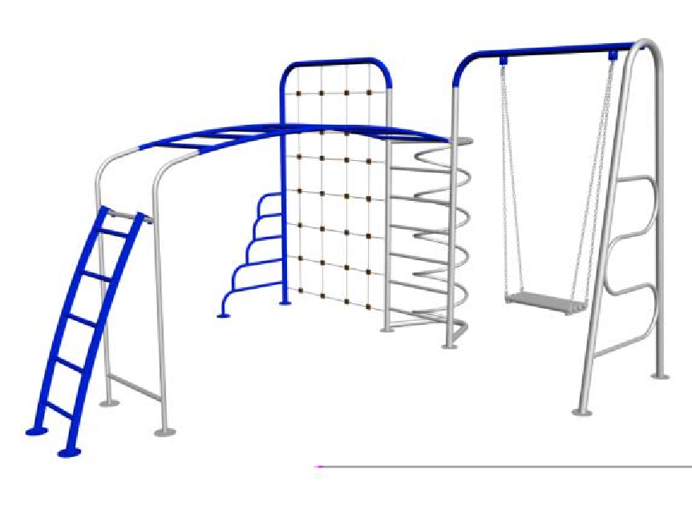 | 369 000
51 | Детский спортивный (игровой) комплекс  Габаритные размеры:  Длина - 3480 мм.  Ширина - 3540 мм.  Высота - 2175 мм.  Масса – 129 кг. | ДСК-002 | 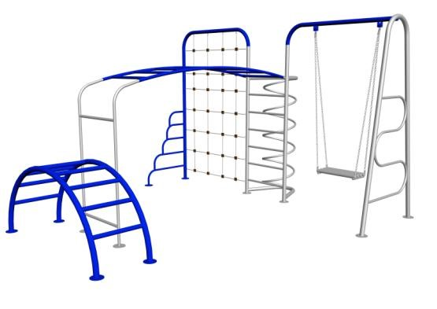 | 369 000
52 | Детский игровой комплекс  Габаритные размеры:  Длина – 4 600 мм.  Ширина - 4300 мм.  Высота - 3000 мм. Масса – 344 кг. | ДИК-000 | 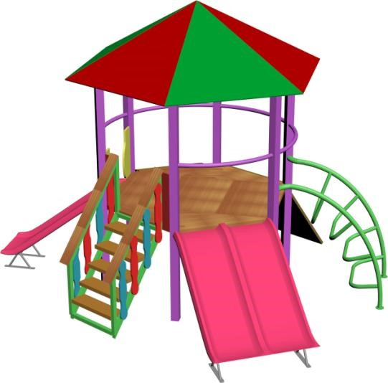 | 1 018 000
53 | Детский игровой комплекс  Габаритные размеры:  Длина - 2980 мм.  Ширина - 2925 мм.  Высота - 2600 мм. Масса – 273 кг. | ДИК-001 | 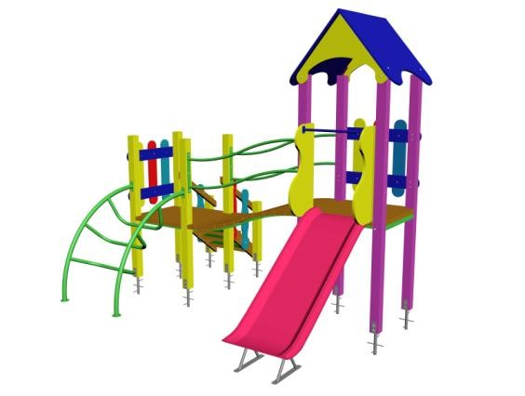 | 762 000
54 | Детский игровой комплекс  Габаритные размеры:  Длина - 6500 мм.  Ширина - 5270 мм.  Высота - 3300 мм.  Масса - 705кг | ДИК-002 | 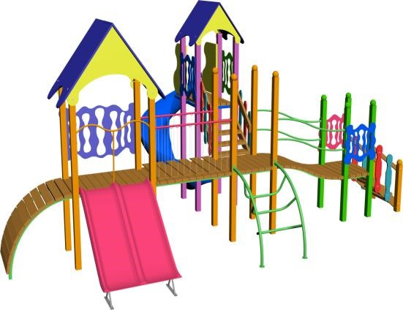 | 1 585 000
55 | Теремок детский  Габаритные размеры:  Длина – 1250 мм.  Ширина – 1250 мм.  Высота – 2010 мм. Масса – 125 кг. | ТД-001 | 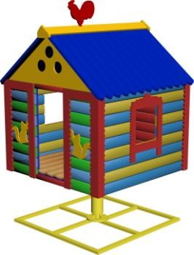 | 376 000

Цены даны без доставки и монтажа, цветовая гамма оборудования от Поставщика.

ИП "Любимый город" Ерманов Мурат Серикович

Согласие с ограничением ответственности
Я, Поршнёв Максим Александрович, выражаю свое согласие, с тем, что качество проекта «Tugan qala» зависит от проектной команды в первую очередь, а возможность его реализации – от результатов голосования.

Эскизы (рисунки), характеризующие внешний вид и функциональность объекта

